ŠKOLA TAE KWON-DO
CLUB BRNO ITF
Bohuslava Martinů 26, 602 00 Brno, Czech Republic
mobil: +420 602 756 704, e-mail: libor.machan@taekwondo.cz
www.tkdbrno.cz www.budoshow.com

BRNO TEAM
OPEN 2010

Divize: týmy
Skupiny: seniorky, senioři, juniorky, junioři, žákyně, žáci
Disciplíny: technické sestavy, sportovní boj

Datum konání: sobota 18. září 2010
Místo konání: sportovní hala TJ Tesla Brno, Halasovo náměstí 7, Brno-Lesná, 638 00

Pořadatel : Škola Taekwon-Do Club Brno ITF

Ředitel soutěže: Libor Macháň ( + 420 602 756 704, libor.machan@taekwondo.cz )
Hlavní rozhodčí: Ondřej Vrábel ( + 420 777 011 692, ondrej.vrabel@taekwondo.cz )

Přihlášky: Nejpozději do pátku 10. září 2010 do 22:00 hodin
zašlete vyplněnou přihlášku mailem libor.machan@taekwondo.cz

Ubytování: pořadatel zajišťuje ubytování všem přihlášeným oddílům, které zašlou objednávku
do 31. srpna 2010 (zašlete typ ubytování a počet osob). Po tomto termínu nelze ubytování
zajistit.

Startovné: 1 000,- Kč / tým juniorů/seniorů ( 1300,- Kč za přihlášení po termínu uzávěrky )
700,- Kč / ostatní týmy ( 1000,- Kč za přihlášení po termínu uzávěrky )
uhradí kouč nebo vedoucí výpravy při registraci školy

Registrace: Proběhne v pátek 17.9.2010 v místě konání soutěže od 17:00 do 19:00 hod

Orientační plán soutěže

Pátek 17.9.2010 17:00 - 19:00 registrace, ubytování
19:30 - 20:00 porada koučů

Sobota 18.9.2010 07:30 - 08:00 příchod do haly
08:15 - 08:30 porada rozhodčích
08.30 - 20:00 slavnostní nástup a zahájení soutěže, soutěž

Harmonogram je orientační, závislý na počtu přihlášených týmů a především na počtu rozhodčích.
Dodržte předepsaný počet rozhodčích a časový plán soutěže.

PROPOZICE SOUTĚŽE

I. Divize: týmy

II. Skupiny: seniorky, senioři ročníky 91,90,89,88… (od 6. kupu včetně)
juniorky, junioři ročníky 92,93,94,95 a 96 (od 6. kupu včetně)
žákyně, žáci ročníky 97,98,99,00… (od 6. kupu včetně)

Technický stupeň musí odpovídat nejvyššímu potvrzenému v členském průkazu u registrace).
Technické stupně nelze propůjčovat!

III. Disciplíny a kategorie: Soutěží se v disciplínách technické sestavy a sportovní boj podle pravidel ITF/EITF. Systém soutěže je v obou disciplínách eliminační (pavouk), organizátor si vyhrazuje právo v případě nižšího počtu týmů změnit systém na každý s každým.

Každá škola může nominovat neomezený počet týmů pro disciplínu tul a matsogi.

- Týmy juniorů a seniorů musí být složeny z pěti závodníků a jednoho volitelného náhradníka (5+1)
- Týmy žáků, žákyň, juniorek a seniorek musí být složeny ze tří závodnic a jedné volitelné náhradnice (3+1)

Poznámka: V případě nízkého počtu členů v jednotlivých týmech, může škola doplnit juniorský tým žáky a seniorský tým juniory (adekvátně v ženách).

TUL

Eliminace : 1 povinná sestava - určená losem
Finále : 1 volitelná a 1 povinná sestava

Povinná sestava je maximálně do sestavy na posledních zkouškách člena týmu s nejnižším technickým stupněm. Volitelná sestava může být maximálně do nejvyšší sestavy na příští zkoušky člena týmu s nejnižším technickým stupněm.

MATSOGI

Eliminace, finále: utkání 1 x 2 minuty

Tým, který získá 6 bodů (4 body u tříčlenných týmů), se stává vítězem utkání.

IV. Počet rozhodčích: Každá škola zajistí po celý den nejméně 3 kvalifikované rozhodčí. Rozhodčí musí být oblečeni dle pravidel ITF/EITF. V případě, že škola nezajistí rozhodčí, zaplatí za každého nedodaného rozhodčího poplatek 500,- Kč. Všichni rozhodčí mají povinnost zúčastnit se registrace spolu se soutěžícími své školy. Rozhodčím hradí ubytování a stravu pořadatel soutěže.

V. Všeobecné pokyny: Každý soutěžící předloží při registraci průkaz, či jiný doklad, o svém technickém stupni (průkaz svazu, danová karta, apod.) Nutnou podmínkou pro start je také platná lékařská prohlídka ne starší jednoho roku ke dni konání soutěže. Všichni soutěžící musí mít dobok odpovídající pravidlům ITF (původního nebo nového designu). Pro disciplínu sportovní boj jsou povinné chrániče rukou (otevřená dlaň a chráněné prsty), nohou, suspenzor (pouze muži), chrániče zubů a u žákyň a žáků je doporučena helma. V místě konání soutěže bude lékařská služba. Soutěž bude probíhat dle pravidel ITF a těchto propozic.

VI. Trofeje za vítězství: Týmy na 1., 2. a 3. místech obdrží medaile a pohár. Oceněny budou rovněž nejúspěšnější školy soutěže.

VII. Protest: Protest proti výroku rozhodčích během soutěže může podat pouze kouč písemně v souladu s procedurou ITF pravidel (do pěti minut po ukončení zápasu) a poplatkem 1.000,- Kč.

VIII. Ubytování:
- Typ ubytování A
Hotel AVANTI **** http://www.brno-hotel.hotelavanti.cz
4 km od sportovní haly, Střední 61, 602 00 Brno
Telefon: +420 541 510 111 hotel@hotelavanti.cz
Cena za ubytování včetně snídaně: 2 lůžkový pokoj = 650,- Kč/osoba
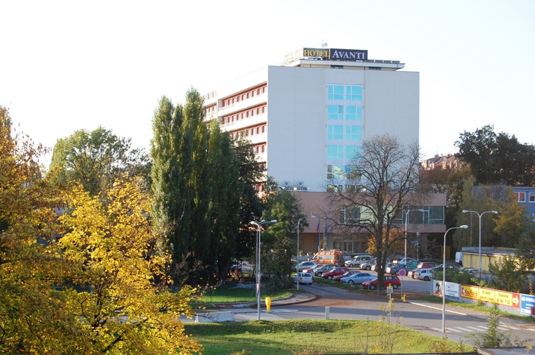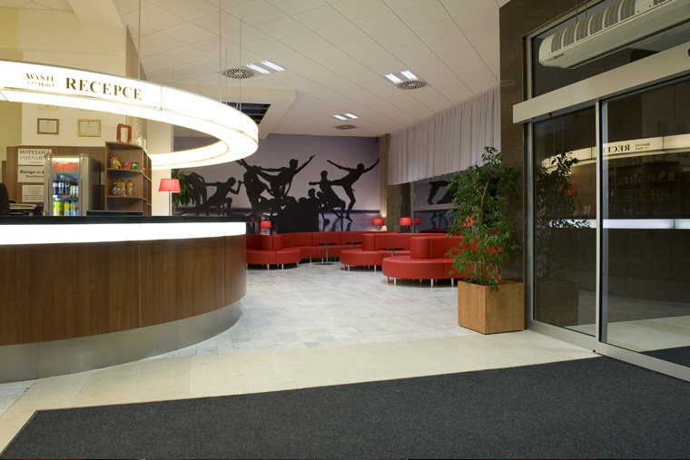

- Typ ubytování B
Hotel VISTA *** Brno http://www.vista-hotel.cz
6 km od sportovní haly, Hudcova 250/72, 62100 Brno-Medlánky
Telefon: +420 541 217 088 hotel@vista-hotel.cz
Cena za ubytování včetně snídaně: 2 lůžkový pokoj = 500,- Kč/osoba

IX. Popis haly: TJ Tesla Brno je sportovní areál, který je umístěn v krásném prostředí brněnského sídliště Lesná na Halasově náměstí. V areálu se nachází bazén 25m, sportovní hala, gymnastický sál a další sportovní zařízení, která slouží potřebám sportovních oddílů i široké veřejnosti.

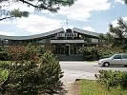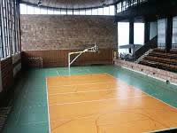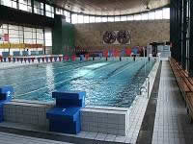

X. Místo turnaje: Česká republika se nachází ve středu Evropy. Hlavním městem je Praha, která je známá svojí historií. Brno je druhé největší. Nachází se na Jižní Moravě, která je známá hlavně dobrým vínem. V Brně je mnoho památek, které stojí za to vidět. Nejznámější je hrad Špilberk, který je dominantou města. Z hradu je nádherná vyhlídka na celé město. Toto univerzitní město, je také plné historických budov, které se nachází v centru města. Nejen v centru města, ale naleznete mnoho malebných hospůdek a kaváren. Pokud budete chtít relaxovat, nachází se tu i několik plaveckých bazénu a aqua park.

Letiště:
Návštěvníkům jižní Moravy je k dispozici mezinárodní letiště v Brně-Tuřanech, které zajišťuje pravidelné lety do Prahy, Londýna a Moskvy.

Další letiště:
Praha, Bratislava, Vídeň. Z těchto letišť je dobrá autobusová doprava, která jezdí přímo do centra Brna.

ŠKOLA TAE KWON-DO
CLUB BRNO ITF
Boh. Martinů 26, 602 00 Brno, Czech Republic
mobil: 602 / 75 67 04, e-mail: libor.machan@taekwondo.cz
www.tkdbrno.cz www.budoshow.com

BRNO TEAM OPEN 2010

PŘIHLÁŠKA

Oddíl
Kouč
Typ ubytování (A/B)
Ubytování 17. - 18. 9. 2010
(soutěžící, rozhodčí, koučové a hosté)

ROZHODČÍ
Příjmení a jméno | TS

TÝMY
Název týmu | Pohlaví  M/Ž | Skupina  Ž/J/S | Tul  A/N | Matsogi  A/N

Přihlášku zašlete do pátku 10. září 2010 do 22:00 hod na e-mail libor.machan@taekwondo.cz

